Задание №5 (одна неделя).
Консольное приложение
Рассчитать сумму ряда с определенной точностью (остановиться, когда модуль слагаемого станет меньше точности). Последующее слагаемое вычислять через предыдущее.
Параметры (значение х и погрешность) передавать через командную строку. Если параметров не два, генерировать исключительную ситуацию. Обрабатывать исключительную ситуацию конвертации.
Задание принимается исключительно вместе с файлом Excel
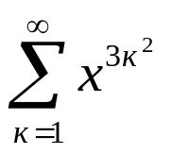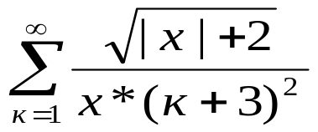
1
2
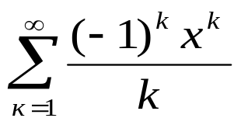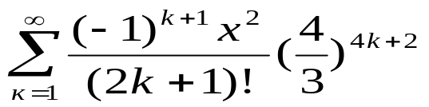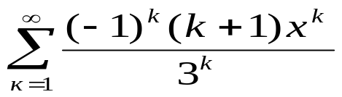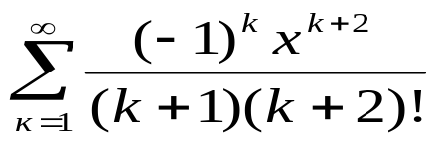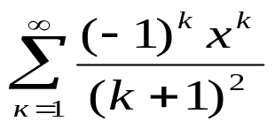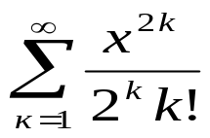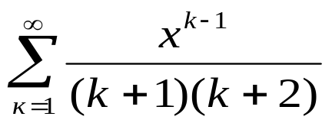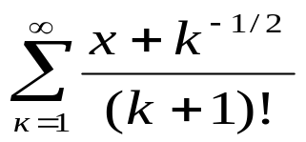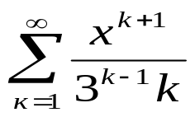
3
4
8
5
6
7
9
10
11

